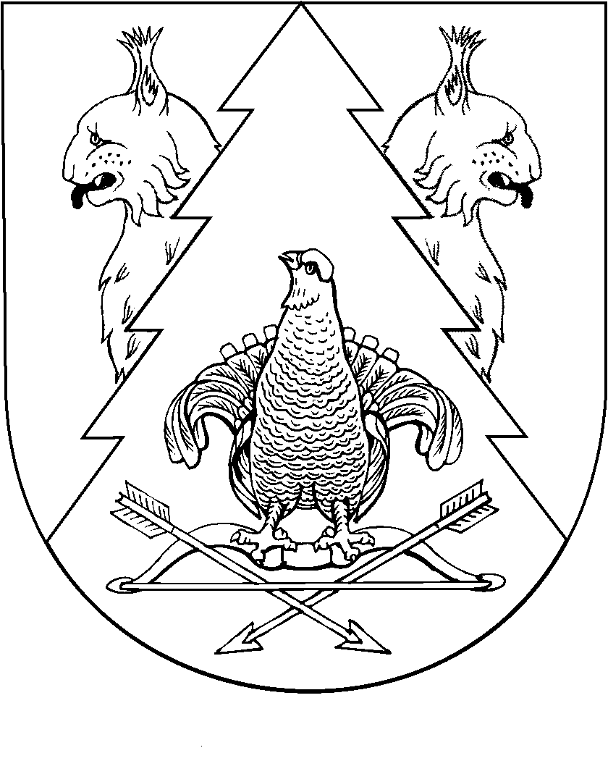
Тридцатая сессия Собрания депутатов Килемарского муниципального района
Республики Марий Эл седьмого созыва

РЕШЕНИЕ
Собрания депутатов Килемарского муниципального района
Республики Марий Эл

от 23 октября 2023 года №___

О выражении согласия населения Килемарского муниципального района на преобразование муниципальных образований, входящих в состав Килемарского муниципального района Республики Марий Эл, путем их объединения
в Килемарский муниципальный округ

В соответствии с частью 3.1-1 стать 13. Пунктом 4 части 3 статьи 28 Федерального закона от 06 октября 2003 года № 131-ФЗ «Об общих принципах организации местного самоуправления в Российской Федерации», Уставом Килемарского муниципального района Республики Марий Эл, Собрание депутатов Килемарского муниципального района р е ш и л о:
- Выразить по результатам проведения публичных слушаний согласие населения Килемарского муниципального района Республики Марий Эл на преобразование муниципальных образований городское поселение Килемары Килемарского муниципального района Республики Марий Эл, Ардинское сельское поселение Килемарского муниципального района Республики Марий Эл, Визимьряское сельское поселение Килемарского муниципального района Республики Марий Эл, Красномостовское сельское поселение Килемарского муниципального района Республики Марий Эл, Кумьинское сельское поселение Килемарского муниципального района Республики Марий Эл, Юксарское сельское поселение Килемарского муниципального района Республики Марий Эл и наделения вновь образованного муниципального образования статусом муниципального округа с наименованием Килемарский муниципальный округ Республики Марий Эл.
- Направить настоящее решение в представительные органы поселений, указанные в пункте 2 настоящего решения.

- Опубликовать настоящее решение в районной газете «Восход» и разместить на официальном сайте администрации Килемарского муниципального района в информационно-телекоммуникационной сети «Интернет».

Глава Килемарского  муниципального района, | Н.В. Сорокин

